# 投标结果记录

销售人员在系统记录投标结果，提交OA审批。

**在 NCC维护投标结果：**

**操作节点**：项目管理——投标管理——投标总结——投标结果记录

**操作步骤：**

1. **打开投标结果记录，点击新增-商务投标文件，可参照已经审核的商务投标文件下拉生成投标结果记录。**

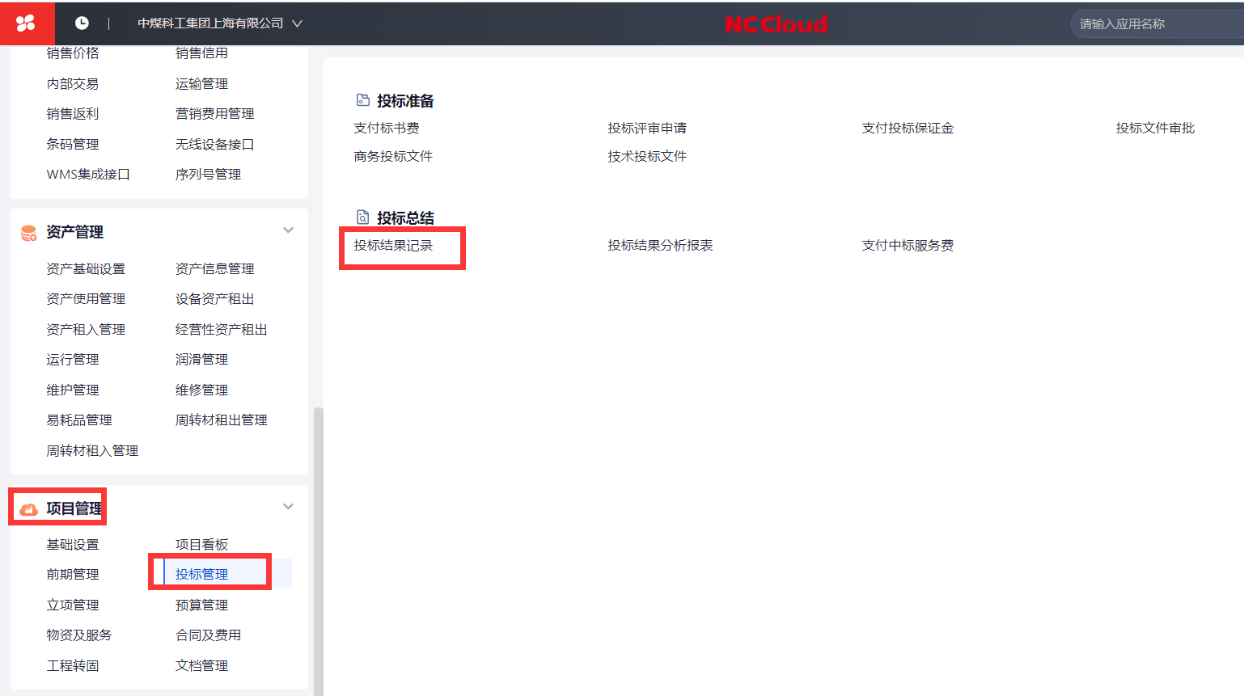

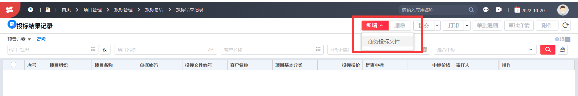

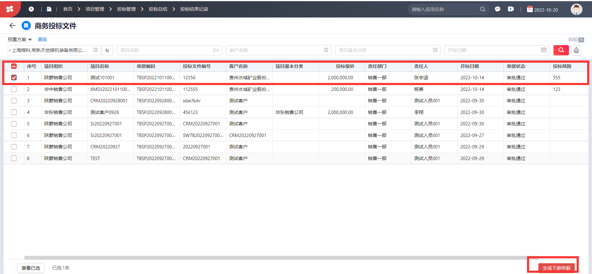

1. **完善含****标识的字段，其它根据实际需要填写。**

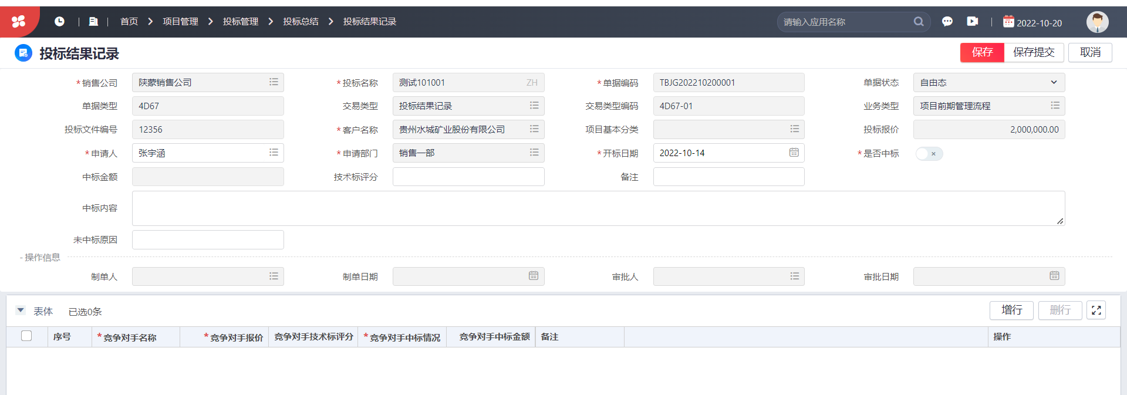

1. **单据完善后，点击保存、提交按钮；提交自动审核。**

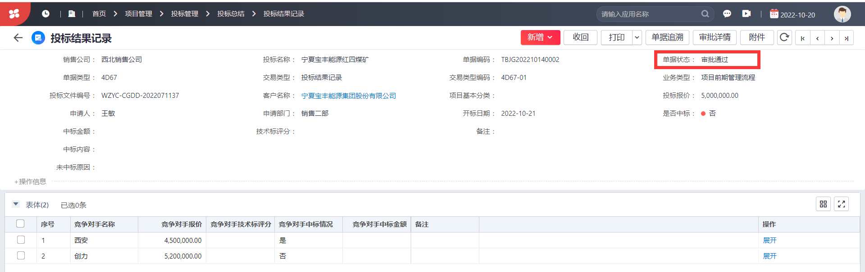

**注意事项：**

1. 在提交OA审批后，单据界面点击审批详情，可以查询单据所处OA审批流程图上的节点。